沈阳市公安局监管支队
2018年部门预算
（含“三公”经费预算）

目 录

第一部分 沈阳市公安局监管支队概况
- 主要职责
- 部门预算单位构成
第二部分 沈阳市公安局监管支队2018年部门预算公开表
表1.财政拨款收支总表
表2.一般公共预算支出表
表3.一般公共预算基本支出表
表4.政府性基金预算支出表
表5.部门收支总表
表6.部门收入总表
表7.部门支出总表
表8.项目支出预算表
表9.收入预算按单位分类汇总表
表10.支出预算按单位分类汇总表
表11.“三公”经费支出表
第三部分 沈阳市公安局监管支队2018年部门预算情况说明
第四部分 名词解释

第一部分 沈阳市公安局监管支队概况

- 主要职责
沈阳市公安局监管支队是沈阳市公安局直属部门，认真贯彻落实省厅、市局决策部署，忠诚履职，扎实工作，依法承担监管工作，承担如下工作职责：

（一）负责市局直属监管场所的管理、建设工作；

（二）负责对全市各区、县（市）看守所、拘留所监管工作的指导和监督;

（三）负责支队政治工作和队伍建设工作；负责全支队的人事管理工作;

（四）负责支队的纪检监察工作;

（五）组织实施本级公安机关和上级业务主管部门的工作部署;

（六）负责全市监管场所在押人员留所服刑、所外就医、请假离所、提前解除、减刑审批等执法工作;

（七）负责全市监管场所安全管理和执法业务方面的视频监控工作;

（八）负责指挥调度、应急处置；传、接、发各种通知、通报、机要通信；文字综合、监管系统数据统计；信息化、教育感化深挖犯罪、监管业务考核工作；档案管理、网站管理、会务工作；保密、警务公开、政府考评、监管信访和后勤保障等工作。

二、部门预算单位构成
沈阳市公安局监管支队从2017年度起实行一级预算。
沈阳市公安局监管支队2018年部门预算编制范围：
沈阳市公安局监管支队本级

第二部分 沈阳市公安局监管支队2018年部门预算公
开表

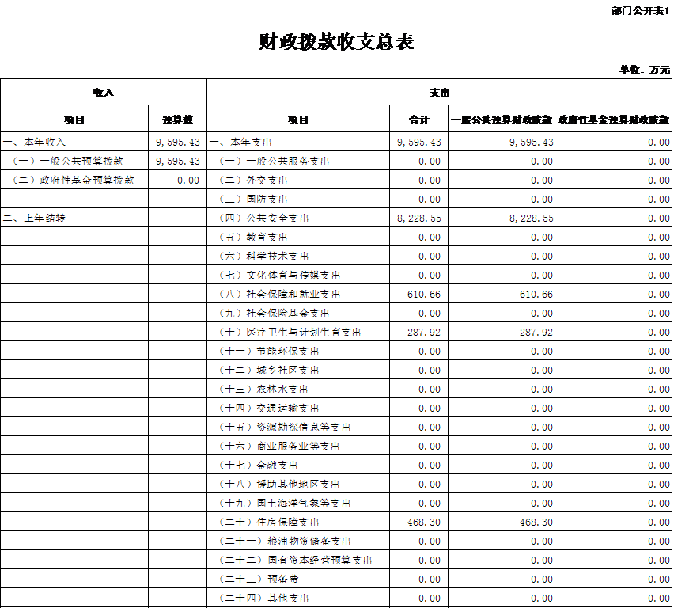
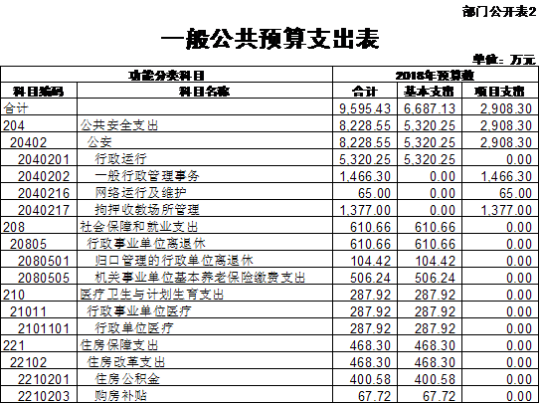
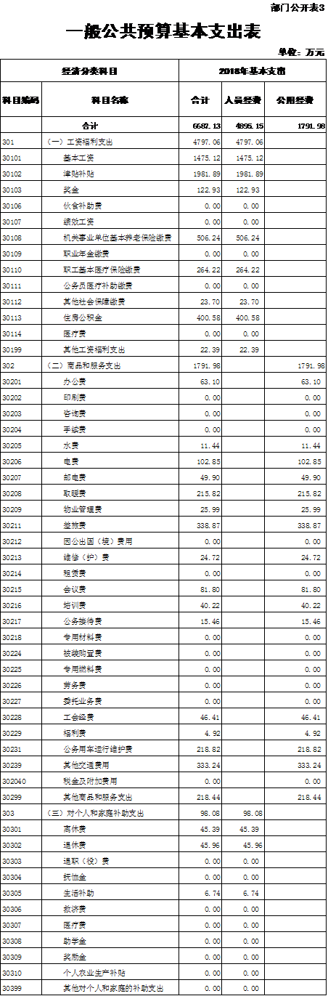
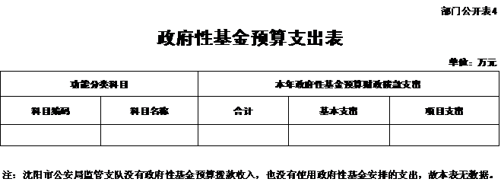
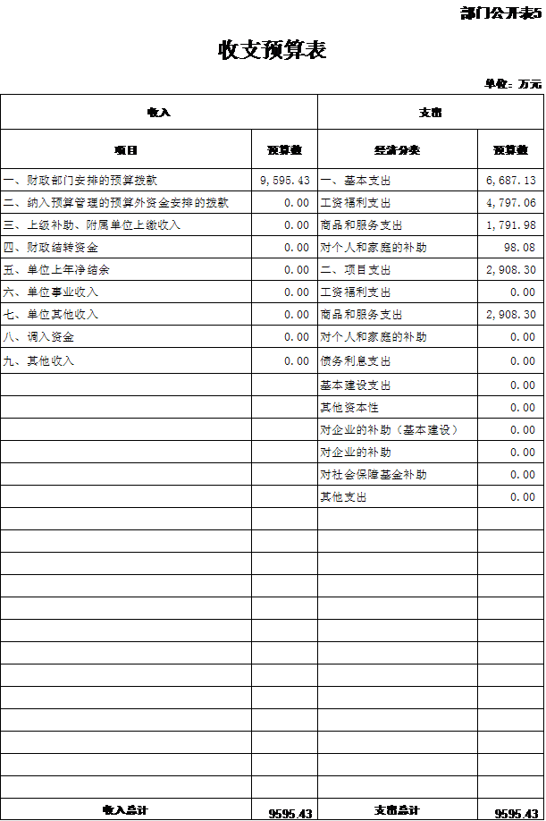
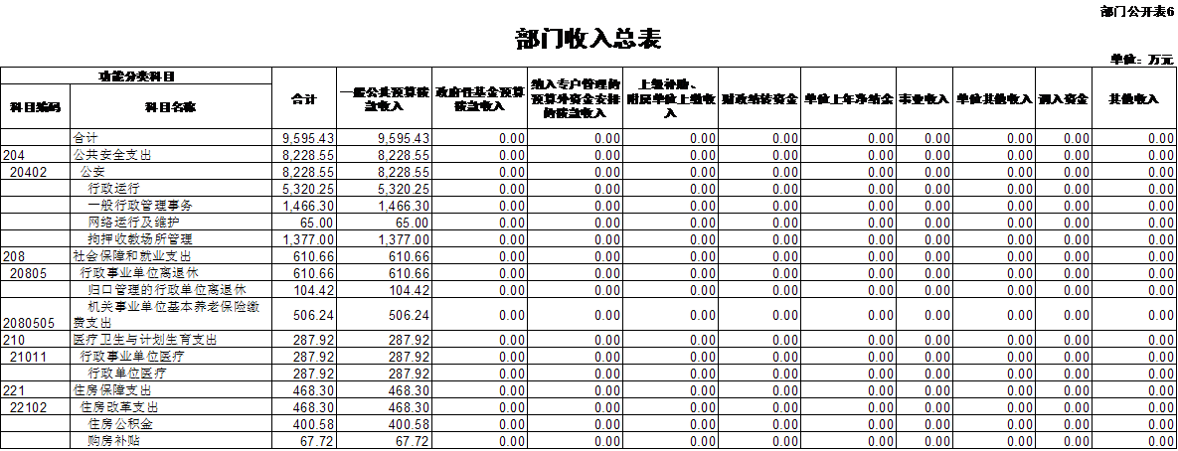

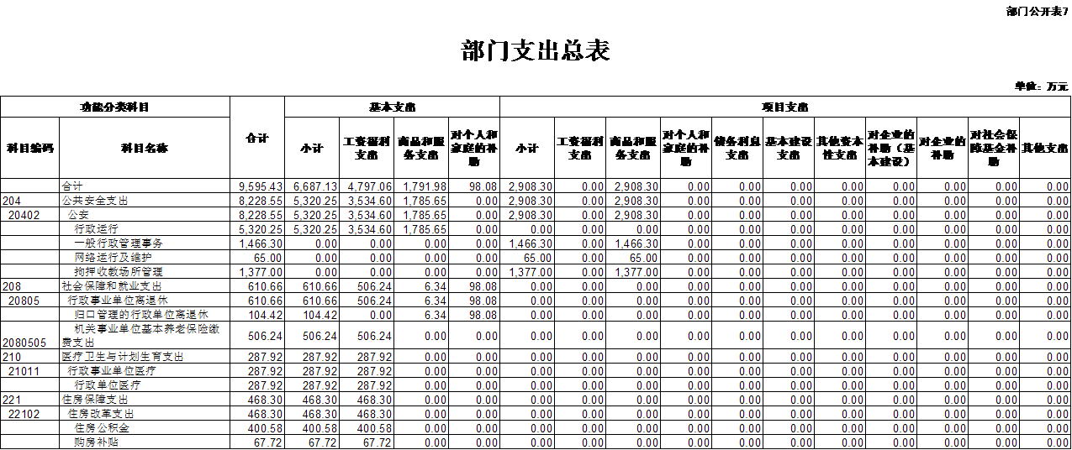
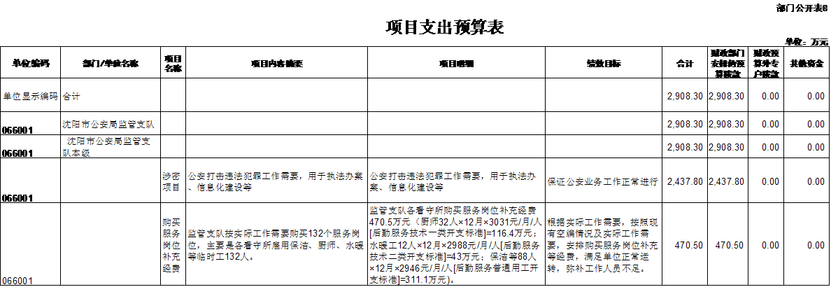

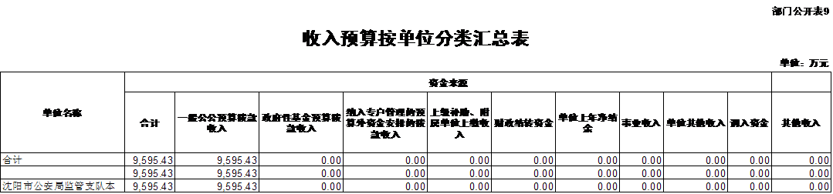

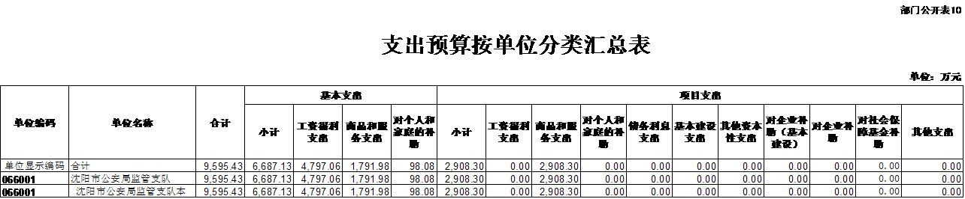

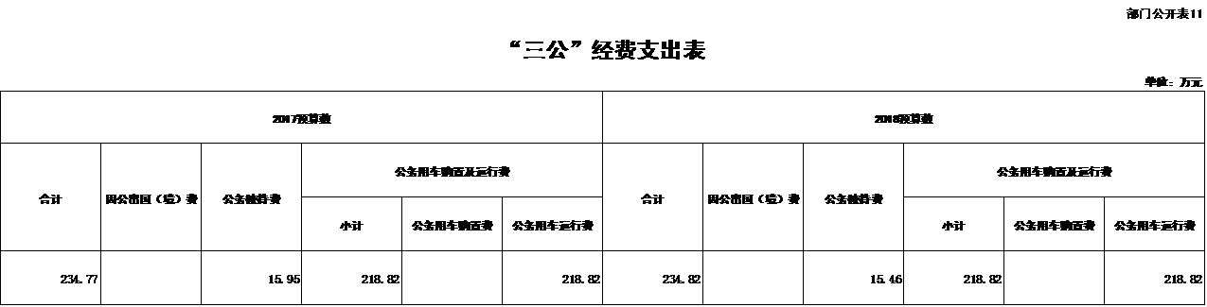
第三部分 沈阳市公安局监管支队2018年部门预算情况说明

一、关于沈阳市公安局监管支队2018年收支预算的总体说明
按照综合预算的原则，沈阳市公安局监管支队所有收入和支出均纳入部门预算管理。收支总预算9595.43万元。
收入包括：一般公共预算拨款收入9595.43万元。
支出包括：公共安全支出9595.43万元。
二、关于沈阳市公安局监管支队2018年“三公”经费预算情况说明
2018年“三公”经费预算数234.28万元，其中：公务接待费15.46万元；公务用车购置及运行费218.82万元。
三、其他重要事项的情况说明
（一） 机关运行经费安排情况
2018年机关运行经费财政拨款预算1791.98万元，用于办公费、水电费、取暖费、差旅费、会议费、培训费、公务用车运行维护费等支出。
- 政府采购预算安排情况。
2018年预计在“信息化设备运行维保、办公设备及执法勤务装备”等方面履行政府采购程序。
（三）国有资产占有使用情况
截至2017年12月31日，沈阳市公安局监管支队共有车辆70辆，其中：一般执法执勤用车67辆、其他用车3辆。
（四）绩效目标设置情况。
2018年沈阳市公安局监管支队专项项目均实行绩效目标管理。

第四部分 名词解释

1.财政拨款收入：指市级财政当年拨付的资金。
2.上级补助收入：指事业单位从主管部门和上级单位取得的非财政补助收入。
3.附属单位上缴收入：指已纳入部门预算管理的独立核算的附属单位按照有关规定上缴的收入。
4. 其他收入：指除上述“财政拨款收入”、“纳入专户管理的预算外资金拨款”、“上级补助、附属单位上缴收入”以外的收入。
5.一般公共服务（类）财政事务（款）行政运行（项）：反映行政单位（包括实行公务员管理的事业单位）的基本支出。
6.一般公共服务（类）财政事务（款）一般行政管理事务（项）：反映行政单位（包括实行公务员管理的事业单位）未单独设置项级科目的其他项目支出。
7.一般公共服务（类）财政事务（款）预算改革业务（项）：反映财政部门用于预算改革方面的支出。
8.一般公共服务（类）财政事务（款）财政国库业务（项）：反映财政部门用于财政国库集中收付业务方面的支出。
9.一般公共服务（类）财政事务（款）事业运行（项）：反映事业单位的基本支出，不包括行政单位（包括实行公务员管理的事业单位）后勤服务中心、医务室等附属事业单位。
10.一般公共服务（类）财政事务（款）其他财政事务支出（项）：反映除上述项目以外其他财政事务方面的支出。
11.社会保障和就业（类）行政事业单位离退休（款）归口管理的行政单位离退休（项）：反映实行归口管理的行政单位（包括实行公务员管理的事业单位）开支的离退休经费。
12.社会保障和就业（类）行政事业单位离退休（款）事业单位离退休（项）：反映实行归口管理的事业单位开支的离退休经费。
13.医疗卫生与计划生育（类）医疗保障（款）行政单位医疗（项）：反映财政部门集中安排的行政单位基本医疗保险缴费经费，未参加医疗保险的行政单位的公费医疗经费，按国家规定享受离休人员、红军老战士待遇人员的医疗经费。
14.医疗卫生与计划生育（类）医疗保障（款）事业单位医疗（项）：反映财政部门集中安排的事业单位基本医疗保险缴费经费，未参加医疗保险的事业单位的公费医疗经费，按国家规定享受离休人员待遇人员的医疗经费。
15.住房保障（类）住房改革（款）住房公积金（项）：反映行政事业单位按人力资源和社会保障部、财政部规定的基本工资和津贴补贴以及规定比例为职工缴纳的住房公积金。
16. 基本支出：指保障机构正常运转、完成日常工作任务而发生的人员支出和公用支出。
17. 项目支出：指在基本支出之外为完成特定行政任务和事业发展目标所发生的支出。
18.“三公”经费：指用财政拨款安排的因公出国（境）费、公务用车购置及运行费和公务接待费。其中，因公出国（境）费反映单位公务出国（境）的住宿费、旅费、伙食补助费、杂费、培训费等支出；公务用车购置及运行费反映单位公务用车购置费及租用费、燃料费、维修费、过路过桥费、保险费、安全奖励费用等支出；公务接待费反映单位按规定开支的各类公务接待（含外宾接待）支出。
19.机关运行经费：为保障行政单位（包括参照公务员法管理的事业单位）运行用于购买货物和服务的各项资金，包括办公及印刷费、邮电费、差旅费、会议费、福利费、日常维修费、专用材料及一般设备购置费、办公用房水电费、办公用房取暖费、办公用房物业管理费、公务用车运行维护费以及其他费用。

